花蓮縣秀林鄉秀林國民小學106學年度第一學期第18-19週行政會報(教師朝會)
＜學校願景：自律.進取.創意.感恩.希望＞
職稱 | 報 告 內 容
教導  主任 | 壹、教導處報告：  一、本校四甲學生參加花蓮品格英語學院：  1>活動日期：106年12月25-29日(計5日)  2>依據公函：花蓮縣政府 函中華民國106年9月6日府教課字第1060169073號  3>主旨：花蓮品格英語學院辦理「半日觀課形成」，請貴校之班級導師依指定觀課日期參加，並核予參加教師公(差)假登記及課務排代，請查照。  4>本活動聯絡人：花蓮品格英語學院張雅媚小姐03-8232341。  二、107年度秀林國小夏日樂學計畫-開始申請  1>日期：107/1/4前(報教育處)  2>請各師上傳public(本週五中午前)  Y:\111-106行政會報-教師朝會上傳\107夏日樂學_請各師上傳  3>惠請參加106年本校計畫，並踴躍提出建議案。  三、北中南三區教師策略聯盟研習：<北秀林二>  課程名稱：107/1/2(二)09:00-12:00論課觀課議課、課程安排與分析  蒞校指導：游可如主任  活動流程：09:20-10:00觀課1(蔡俊雄老師四甲社會)各師觀課  10:30-11:10觀課2(游可如主任四甲社會)各師觀課  11:15-11:55綜合討論(游可如主任與各師議課)
  第18週 性平教育 週 | 日期：106年12/25 (12/26)  導護：林麗雪 副導護：胡志翔
  月/日 | 星期 | 重要行事
  12/25 | 一 | 四甲學生參加花蓮品格英語學院課程(12/25-12/29)  08:00-08:30第18週師生週會  08:30-09:00第18週行政會報  09:30-11:00聖誕節報佳音及交換禮物
  12/26 | 二 | 08:00-08:30第18週教師朝會  08:30-11:30(資訊圖書)106年教育部中小學數位輔助學科閱讀計畫中小學師資培訓課程_公開觀課  10:00-10:30花蓮縣秀林國小體育教學設備與器材採購開標-如有廠商投標
  12/27 | 三 | 教師週三進修：  13:00-17:00(四甲導師)品格英語學院半日觀課  13:00-16:00
  12/28 | 四 | 08:00-12:00(總務校護)環境污染與健康危害議題-花蓮場  14:00-16:00(校長總務)花蓮縣政府教育處106年度工程第9次列管會報
  12/29 | 五 | 13:00品格英語學院課程結束(四甲學生返校)  13:30-14:30青春啟航-高年級性教育宣導第10次
  第19週 環境教育 週 | 日期：106年12/25 (12/26)  導護：胡志翔 副導護：潘怡媚
  月/日 | 星期 | 重要行事
  1/1 | 一 | 開國紀念日(元旦)
  1/2 | 二 | 教師自評週  08:00-08:30第19週教師朝會(主題：107年夏日樂學決議案)  09:20-12:00三區教師策略聯盟研習：講師蒞校觀課暨示範教學
  1/3 | 三 | 教師週三進修：  14:00-15:00秀林國小心得分享觀課、課程安排與分析  15:00-16:00導師家訪、教師補休
  1/4 | 四 | 15:00-15:40多元藝術創作交流：藝術家介紹~驚豔米勒
  1/5 | 五
  1/6 | 六
總務  主任 | 一、花蓮縣秀林國小體育教學設備與器材採購開標：  （一）本案於106年12月25日下午17截標投標廠商0家，流標。  （二）經簽准後，進行第二次上網公告公開徵求企畫書作業。  二、12月28日上午總務及會計至花農參加原住民重點學校新校園運動專  案如何核銷會議（待公文）、下午至教育處參加防水隔熱列管會議。  三、提案  提案一 總務主任  主旨：第二次審核秀林國小集賢樓（電腦教室等）屋頂防水隔熱工程預算書及圖說（下  稱審核）會議。  說明：  一、依國立雲林科技大學（下稱雲科大）106年12月21日雲科大研字第10605020261  號函辦理。  二、本案已於106年12月4-5日本校行政會報及教師晨會召開審核會議議決在案，  並據此上傳計畫平台專業審議。  三、本案應依「花蓮縣免辦建造執照屋頂防漏處理原則」二、6.備其文件向花蓮  縣政府建設處申請，同意後始可開工。  四、附雲科大審議結果、修正後預算書及圖說供參。  擬辦：依決議事項辦理上網公開取得報價書事宜。  討論：  校長建議：本案東西側通風無封閉，為避免颱風或七級陣風以上導致屋頂毀損，原建議東西側採斜頂封牆，因集賢樓西側內縮非方正建築，恐怕難以施作。是否有提高防颱防災係數設計？  總務建議：  （一）本案依「花蓮縣免辦建造執照屋頂防漏處理原則」及雲科大專業審議委託  規劃設計編製圖說及預算。  （二）請建築師說明，再辦理第3次審核會議，核可後辦理後續上網招標事宜。  決議：請建築師檢視圖說，並依建議辦理。  奉指示，於會後電洽建築師反映建議及議決事項。  建築師：已依校方日前之指示辦理，詳如圖說P3鋼購屋頂下層結構平面圖。
幼兒園主任 | 一、106/12/25(四)09:30-11:00聖誕節報佳音及交換禮物。  二、107/1/4(四)10:00-10:30慶生。  三、107/1/4(四)15:00-16:00多元藝術創作交流(驚豔米勒)。  四、107/1/20(六)辦理「花蓮縣106學年度學前身心障礙學生暫緩入學說明會」，轉知學童家長並鼓勵相關人員踴躍報名參加。
教務  組長 | - 轉知~補救救教學承辦人再次叮嚀，注意各校施測率，12/29截止。  - 106年度補救教學實施方案學習輔導小組結案會議。  - 請將補救教學及課後輔導有上課之教師，請於1/5前將6張不同照片傳至教務組長的Public之【補救教學】及【課後輔導】中。  - 補助教學：  1>本學期總節數36節(18週)。  2>因部分班級假期或班級活動不足36節者，惠請於第19-21週完成總節數。  3>下學期補助教學總節數30節(15週)。  - 課後輔導：本學期申請18週。  - 1/18實施三語闖關活動，請各班將讀經、族語及英語闖關進度範圍傳至教務組長的Public之12/29日下班前【三語闖關】，俾便擬定實施計畫，下表為105學年度的範例表。  - 族語課至107年1月18日結束。
  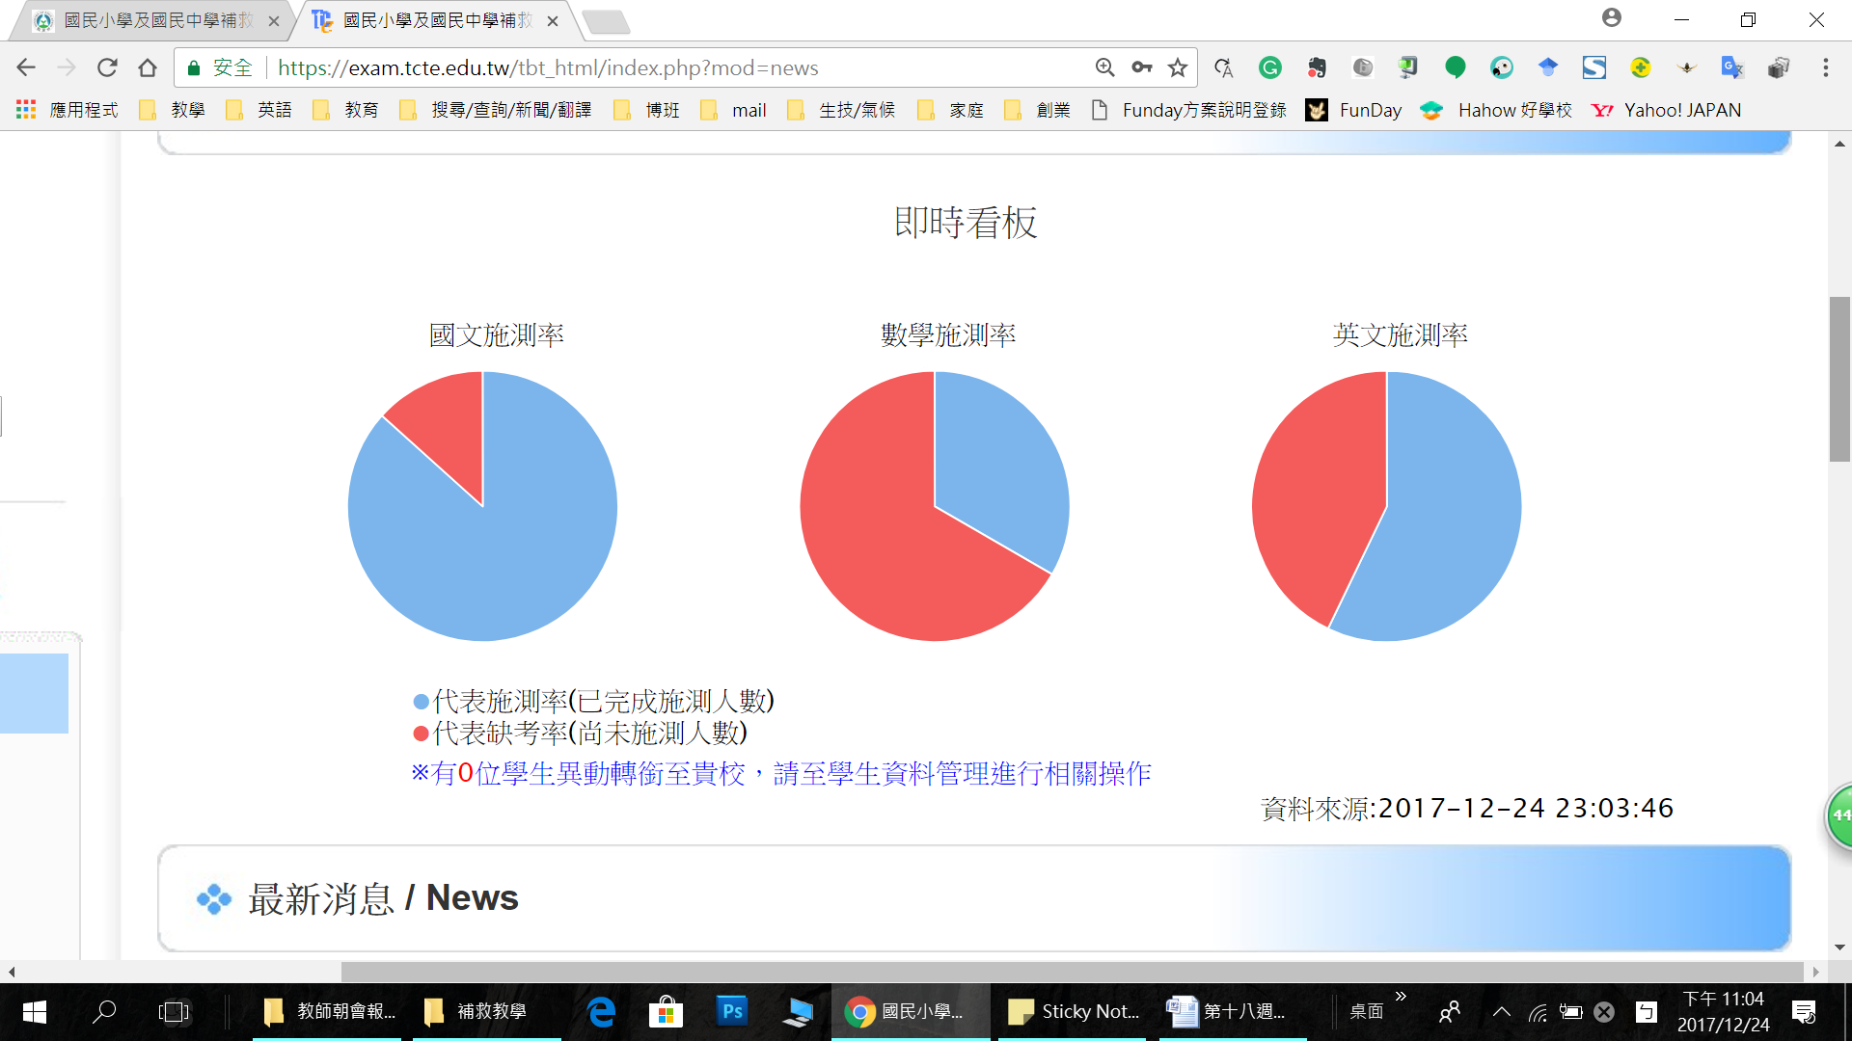
  年級 | 讀經檢核範圍（抽背） | 族語檢核範圍 | 英語檢核範圍
  一年級 | 弟子規(總序~須順承) | 稱謂篇認讀 | ＊
  二年級 | 三字經（人之初~宜先之） | 數字篇1~40認讀 | ＊
  三年級 | 唐詩1~7 | 羅馬拼音認讀 | L1-L5單字認讀
  四年級 | 唐詩1~40 | 第一階L6課文唸讀 | L1-L5單字認讀
  五年級 | 論語1~8 | 第一階L10課文唸讀 | L1-L5句型問答
  六年級 | 唐詩五首  36.40.43.61.65 | 第二階L1課文唸讀 | L1-L5句型問答
體育  業務 | 提案一(提案人：體育業務胡志翔老師)  主旨：106/12/19於新城國召開北秀林學校游泳教學協調會議，有關106學年度第二學期游泳教學事項詳如說明，提請討論議決。  說明：  一、北秀林地區第二學期游泳教學期程：  1>秀林國小：第2-3週，每週一、二、四。  2>實施日期：2/26(一)、2/27(二)、3/01(四)  3/05(一)、3/06(二)、3/08(四)。  二、會議其它決議：  1>每次游泳教學，仍須支付教練交通費，且不得向學生收取任何費用；若經舉報必將受檢討，且須歸還學生家長該費用。  2>適逢低溫，新城國小承諾會啟用溫水設施，並已改善好淋浴設備(熱水)及吹風機。  三、建議：下學期若仍在新城國小實施游泳教學，擬由家長會或學生活動費等相關符核項目向下支應。  四、如上說明，提請議決。  決議：一、實施日期為寒假結束之上課第一天起，請修正為第3週起。  二、須支付衍生教練交通費，實屬新城國小學校區域特例；為避免  造成主辦學校困擾，下學期暫勉予同意由「學生活動費等相關  經費項下支應教練交通費。  三、承決議二，期間請總務主任及體育承辦人積極反映，小型學校  經費拮据，長期恐影響學校發展其他活動，請新城國小能與教  育處反映，給予關懷體恤與協助。向承辦學校反應下學期課程  結束後，若明年度游泳教學「若仍須由各校分攤支付教練交通  費」，本校恐將因無力支付而被迫變更游泳教學場地為東大附  小。
人事  會計 | 補助經費己入公庫,請執行並辦理核銷或辦理結報  1>原住民幼兒托教補助170,000。  2>原住民語教學經費24,042元。  3>國泰人壽慈善基金圓夢計畫補助40000元。  4>熊健妗補助教學設備及材料50,000元。  5>教育儲蓄專戶入李黃秀清善款5000元。
衛生  出納 | 一、「106學年度健康促進學校指標問卷-前測檢測  1>施測對象：國小4-6年級  2>網址http://health.hlc.edu.tw  3>煩資訊、健康老師協助指導學生填報。  4>填報流程：  →請學生點選學校、座號。  →以身分證字號後六碼進行驗證。  →驗證成功即可登入填答。  若無法登入，請確認校務行政系統中學校.座號.身分證後六碼是否相符。  二、最近為流感高峰期，加強防疫宣導，到校前量測體溫，落實生病在家休養。另請各班配合事項：  1>各班加強防疫消毒（周三、周五放學前各消毒一次）。  2>加強學生出勤狀況查詢。  3>避免口罩浪費，請導師派一學生統一到保健室領取，每一口罩用一天為限。  三、106年12月29日(星期五)13:20-14：10針對高年級，由衛生所魏翠華護理師主講「青春啟航」第10次課程。

